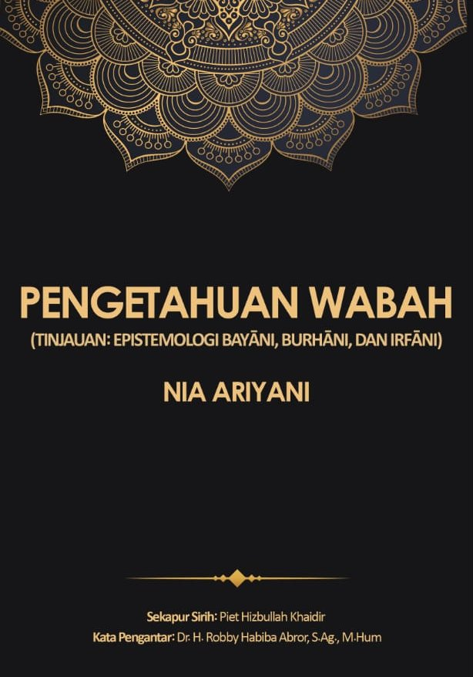
Buku ini dipersembahkan untuk:

__________________________________

PENGETAHUAN WABAH

(TINJAUAN: EPISTEMOLOGI BAYᾹNI, BURHᾹNI, DAN IRFᾹNI)

Undang-undang Republik Indonesia Nomor 19 Tahun 2002
Tentang Hak Cipta

Ketentuan Pidana:
Pasal 72
Barangsiapa dengan sengaja melanggar dan tanpa hak melakukan perbuatan sebagaimana dimaksud dalam Pasal 2 Ayat (1) atau Pasal 49 Ayat (1) dan Ayat (2) dipidana dengan pidana penjara masing-masing paling singkat 1 (satu) bulan dan/atau denda paling sedikit Rp1.000.000,00 (satu juta rupiah), atau pidana penjara paling lama 7 (tujuh) tahun dan/atau denda paling banyak Rp5.000.000.000,00 (lima miliar rupiah).
Barangsiapa dengan sengaja menyiarkan, memamerkan, mengedarkan, atau menjual kepada umum suatu ciptaan atau barang hasil pelanggaran hak cipta atau hak terkait sebagai dimaksud pada Ayat (1) dipidana dengan pidana penjara paling lama 5 (lima) tahun dan/atau denda paling banyak Rp500.000.000,00 (lima ratus juta rupiah).

Nia Ariyani

PENGETAHUAN WABAH

(TINJAUAN: EPISTEMOLOGI BAYᾹNI, BURHᾹNI, DAN IRFᾹNI)



PENGETAHUAN WABAH (TINJAUAN: EPISTEMOLOGI BAYᾹNI, BURHᾹNI, DAN IRFᾹNI)

oleh Nia Ariyani

ISBN : 978-623-78073-3-9

Penata letak : Zen

Desain sampul : M. Arif

Penerbit:

Diva Press

(Anggota Ikapi)

Sampang Gg. Perkutut No. 325-B

Jl. Wonosari, Baturetno

Banguntapan Yogyakarta

Telp: (0274) 4353776, 081804374879

Fax: (0274) 4353776

E-mail: redaksi_divapress@yahoo.com

Sekred2.divapress@gmail.com

Blog: www.blogdivapress.com

Website: www.divapress-online.com

Cetakan pertama: November 2020

Hak cipta dilindungi undang-undang
Dilarang memperbanyak karya tulis ini dalam bentuk dan dengan cara apapun tanpa izin tertulis dari penerbit.

